

PRESIDÊNCIA DA REPÚBLICA
SECRETARIA DE POLÍTICAS PARA AS MULHERES
SECRETARIA DE ARTICULAÇÃO INSTITUCIONAL E AÇÕES TEMÁTICAS

Prêmio Construindo a Igualdade de Gênero – uma revisão das nove primeiras edições

O Prêmio Construindo a Igualdade de Gênero, uma das ações do Programa Mulher e Ciência, está, no ano de 2014, em sua décima edição. Dado este marco, a SPM está promovendo discussões a respeito da implementação do Prêmio ao longo de sua existência, o que possivelmente resultará no redesenho desta ação. Esta nota técnica tem por objetivo subsidiar tais discussões, apresentando um balanço sumário do perfil dos participantes do prêmio em todas as suas categorias: Ensino Médio – redações; Ensino Superior – artigos científicos; e Escola Promotora da Igualdade de Gênero – projetos pedagógicos.Alguns indicadores básicos serão utilizados para ilustrar como as dimensões de gênero, raça e regionaltêm se manifestado e transformado ao longo do período de implementação do Prêmio, tanto entre inscrita/os quanto entre pré-selecionada/os e ganhadora/es.

Tabela 1 – Inscrições no Prêmio Construindo a Igualdade de Gênero, todas as edições.
 |  | Trabalhos Inscritos, 2005-2013
Categoria |  | 2005 | 2006 | 2007 | 2008 | 2009 | 2010 | 2011 | 2012 | 2013* | TOTAL
Estudante do Ensino Médio |  | 1270 | 1284 | 620 | 2299 | 2976 | 3951 | 3376 | 4105 | 1430 | 19881
Estudante de Graduação |  | 141 | 154 | 171 | 218 | 271 | 197 | 203 | 304 | 196 | 1659
Graduado |  | - | - | 429 | 485 | - | - | - | - | - | 914
Estudante de Pós-Graduação |  | 176 | 207 | - | - | - | - | - | - | - | 383
Graduado, Especialista e Estudante de Mestrado |  | - | - | - | - | 283 | 267 | 218 | 417 | 230 | 1185
Mestre, Estudante de Doutorado |  | - | - | - | - | 156 | 145 | 122 | 237 | 116 | 660
Escola Promotora da Igualdade de Gênero |  | - | - | - | - | 17 | 12 | 46 | 76 | 59 | 151
Total de Trabalhos Inscritos |  | 1587 | 1645 | 1220 | 3002 | 3686 | 4572 | 3965 | 5139 | 2031 | 24833
 | Fonte: Secretaria de Políticas para as Mulheres, Brasília/DF, Agosto de 2014, elaboração própria.*Na edição de 2013, a divulgação do Prêmio não atingiu a mesma amplitude de divulgação junto às escolas que as edições anteriores.

Ensino Médio
O gráfico 1, abaixo, mostra a distribuição por sexo do/as estudantes de ensino médio no período de 2005 a 2013. Há uma clara preponderância de mulheres nas três categorias: inscrita/os, pré-selecionada/os e ganhadores. A média percentual de mulheres inscritas em todas as edições analisadas é de 65,9%, ao passo que, na categoria de pré-selecionada/os, cujos dados referentes a sexo estão disponíveis apenas para as três primeiras edições – 2005 a 2008 -, a média é de 64,7% e, entre ganhadores, a média é de 67,6%.
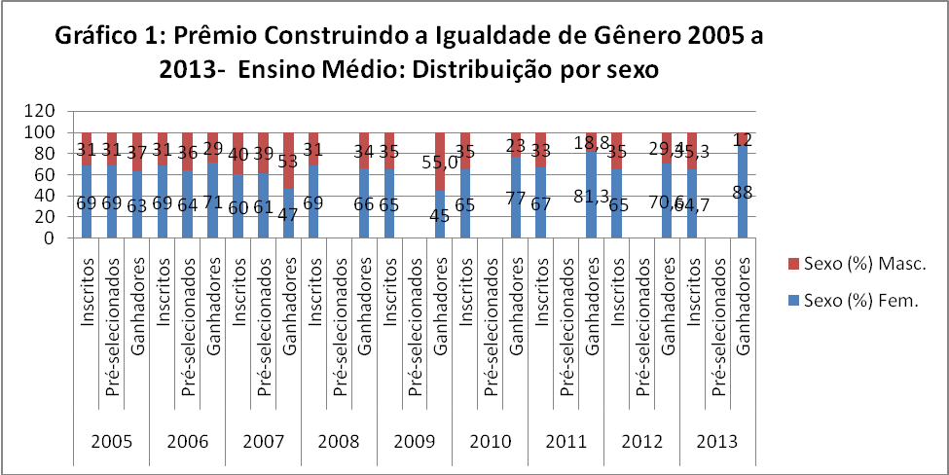
É importante esclarecer que a pré-seleção das redações de Ensino Médio é feita pela Secretaria de Política para Mulheres em conjunto com o Ministério da Educação e, em algumas edições, com a ONU Mulheres. São utilizados os critérios definidos no edital, em geral referentes ao tamanho mínimo e máximo das redações e formato digital. Após essa etapa baseada apenas na forma, procede-se a uma pré-seleção de conteúdo, que leva em conta: a relevância do tema, a originalidade e criatividade no desenvolvimento do tema e a forma de apresentação do texto em termos de introdução, desenvolvimento e conclusão. A média percentual de redações eliminadas nesta fase de pré-seleção é de 78,9%. Nos primeiros três anos do prêmio, esta média foi mais baixa, de 62%. Já no quarto ano – 2008, porém, esse percentual foi de 84,5%, mantendo-se mais elevado a partir de então.
A tabela abaixo mostra os números de inscrita/os, pré-selecionada/os e ganhadora/es desde a primeira edição, bem como o percentual de excluída/os na fase de pré-seleção.
Tabela 1: Prêmio Construindo a Igualdade de Gênero 2005-2013: Ensino Médio – Quantidade de inscrita/os, pré-selecionada/os e ganhadora/es
Ano | Categoria | Quantidade | Percentual de excluída/os na pré-seleção
2005 | Inscrita/os | 1328 | 62
2005 | Pré-selecionada/os | 524 | 62
2005 | Ganhadore/as | 46 | 62
2006 | Inscrita/os | 1272 | 69,8
2006 | Pré-selecionada/os | 384 | 69,8
2006 | Ganhadore/as | 14 | 69,8
2007 | Inscrita/os | 620 | 55,8
2007 | Pré-selecionada/os | 274 | 55,8
2007 | Ganhadore/as | 15 | 55,8
2008 | Inscrita/os | 2299 | 84,5
2008 | Pré-selecionada/os | 357 | 84,5
2008 | Ganhadore/as | 15 | 84,5
2009 | Inscrita/os | 2976 | 90,3
2009 | Pré-selecionada/os | 290 | 90,3
2009 | Ganhadore/as | 11 | 90,3
2010 | Inscrita/os | 3951 | 87
2010 | Pré-selecionada/os | 514 | 87
2010 | Ganhadore/as | 13 | 87
2011 | Inscrita/os | 3376 | 88,7
2011 | Pré-selecionada/os | 383 | 88,7
2011 | Ganhadore/as | 16 | 88,7
2012 | Inscrita/os | 4100 | 94,3
2012 | Pré-selecionada/os | 234 | 94,3
2012 | Ganhadore/as | 17 | 94,3
2013 | Inscrita/os | 1430 | 78,9
2013 | Pré-selecionada/os | 1128 | 78,9
2013 | Ganhadore/as | 17 | 78,9

Em termos de raça/cor,somente foi possível tabular dados– provenientes de autodeclaração - para a categoria de inscrita/os. Observa-se uma maioria de brancos em todas as edições para as quais há dados (a partir de 2007), sendo o percentual médio de brancos de 56,9%. Porém, desde 2010, tem havido um aumento constante no percentual de negros, tendo chegado ao maior valor em 2013: 45,1%. As demais categorias – amarelo e indígena – têm percentuais muito baixos (iguais ou inferiores a 2%), proporcionais à sua participação na população brasileira. Nota-se que o percentual de “não informado” tem se mantido bastante baixo.

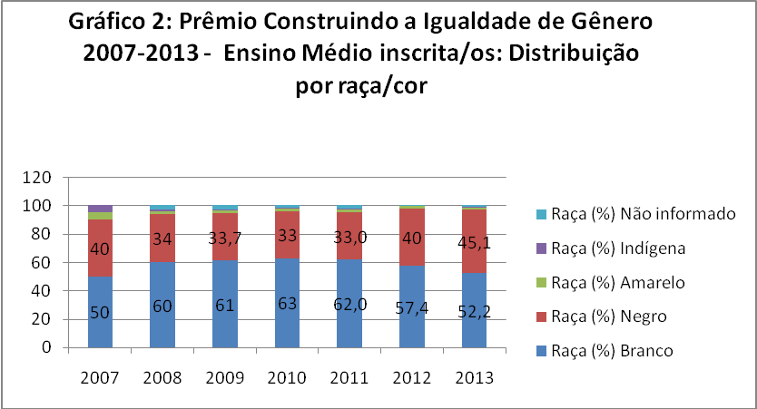
A distribuição por região mostra a predominância das regiões Sudeste, com o maior percentual médio de inscrições ao longo dos nove anos (41,4%), seguida pelas regiões Nordeste (27%), Sul (16,8%), Centro-Oeste (10,6%) e Norte (3,9%).Já em relação a ganhadora/es, a região Nordeste sai em primeiro lugar com percentual médio de 36%, seguida pela região Sudeste (27%), Sul (15,5%), Centro-Oeste (11%) e Norte (10,5%).
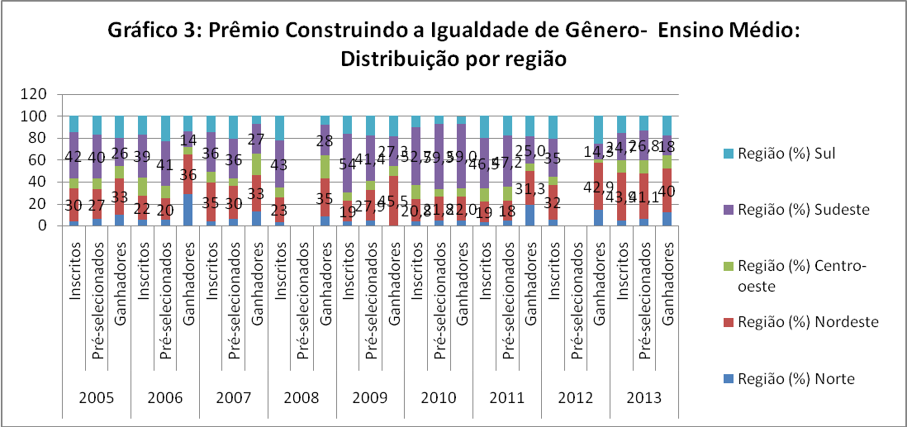

Ensino Superior
A categoria “Ensino Superior” agrega tanto estudantes de graduação quanto graduada/os, especialistas, mestranda/os, mestres e doutoranda/os. A distribuição por sexo, assim como na categoria Ensino Médio, mostra a predominância das mulheres. O percentual médio de mulheres, tomando em conta todos os anos, para a categoria “inscrita/os”, é de 76% e o de homens é de 24%. Entre ganhadore/as, o percentual médio de mulheres é um pouco mais alto: 80,6% e, para homens, 19,4%. Em duas edições, só houve mulheres premiadas: a de 2006 e a de 2012. O gráfico abaixo mostra essa distribuição. Note que somente há dados para pré-selecionado/as na primeira edição, de 2005.
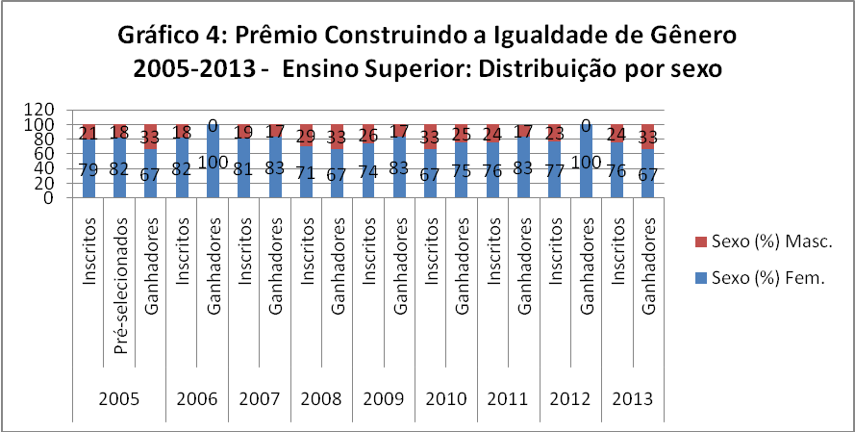
Em relação a raça/cor, os dados são mais escassos. Observe que, no gráfico abaixo, apenas há dados para uma única categoria por ano (com exceção do ano de 2011, para o qual não foram encontrados dados). A proporção de negros vem aumentando ao longo das edições, tendo ultrapassado o percentual de brancos em 2013. Embora o percentual agregado de negros em todas as categorias – ensino médio e ensino superior – tenha ficado abaixo do de brancos em 2013 visto que houve 45,5% de negros em comparação com 50,5% de brancos, o ensino superior se destaca pela maior presença de negros, como mostra o gráfico abaixo.

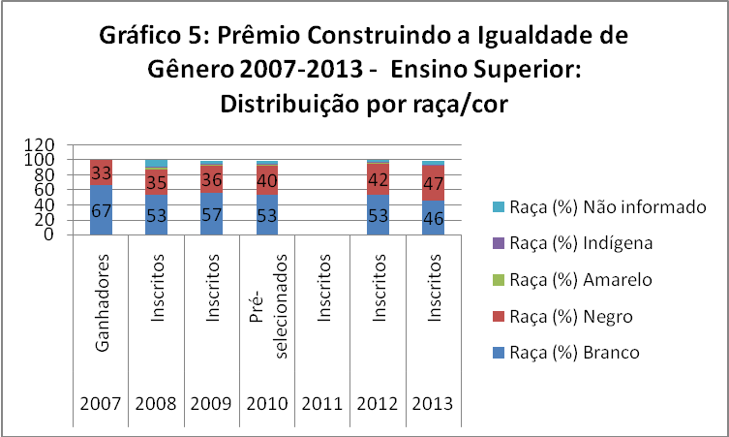
A respeito da distribuição por região, tem-se também um predomínio da região Sudeste, com um percentual médio de 40,5% em relação a inscrita/os, seguida pelas regiões Sul (24,3%), Nordeste (21,5%), Centro-Oeste (9,8%) e Norte (3,8). Em relação a ganhadora/es, os percentuais médios seguem a mesma ordem, porém com maior participação da região Sudeste (47,8%), seguida pelas regiões Sul (20,9%), Nordeste (16,8%), Centro –Oeste (10,4%) e Norte (4,1%).

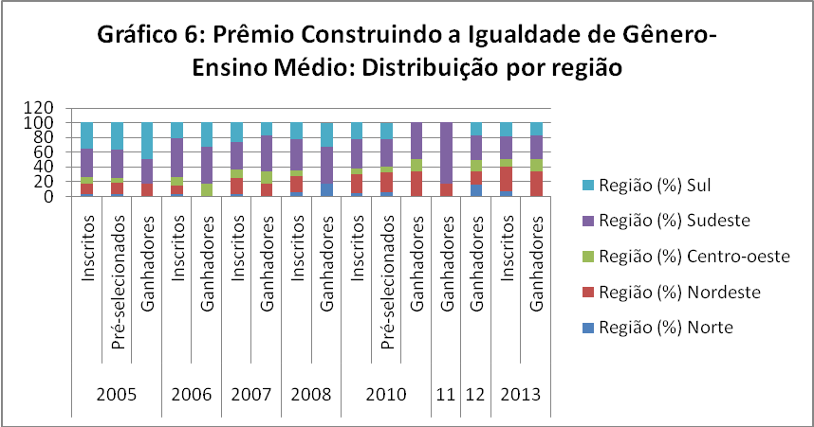
Escola Promotora
Sobre a categoria Escola Promotora, a quantidade de inscrições aumentou ao longo das edições, tendo passado de 17 em 2009 para 76 em 2012 e 59 em 2013. O número de escolas ganhadoras também foi elevado, tendo passado de 4 em 2009 para 10 em 2013.

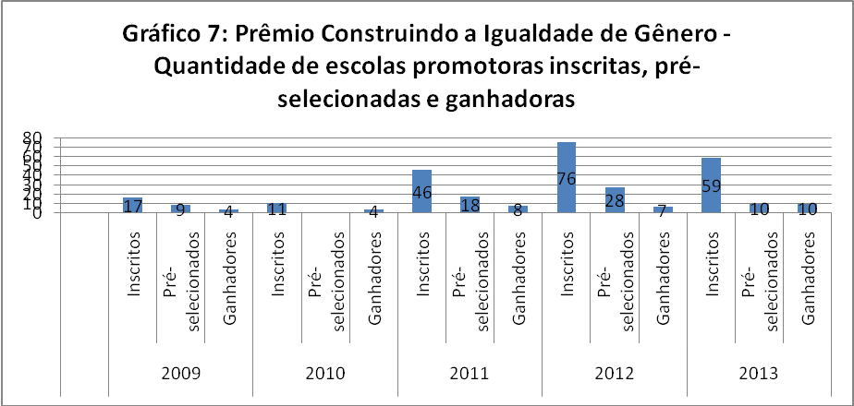
A distribuição regional de escolas promotoras aparece no gráfico abaixo a partir de 2009. Entre inscritas, predomina a região Nordeste, com percentual médio de 28,6%, seguida de perto pela região Sudeste (27,7%), e, depois, pela região Sul (21,8%), Centro-Oeste (17,2%) e Norte (4,9%). Já entre ganhadoras, a região Sudeste tem a maior proporção (25,1%) em média, seguida pelas regiões Nordeste (24,7%), Centro-Oeste (23,5%), Sul (21,9%) e Norte (4,9%).
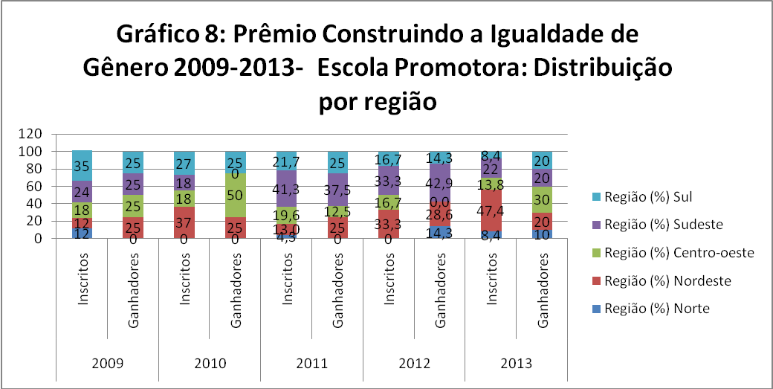
O gráfico abaixo mostra a distribuição das escolas promotoras agraciadas por tipo de escola – pública ou privada. É clara a participação majoritária ou total de escolas públicas.
